Il seguente lavoro è stato svolto dall’allieva Bretti Maria, frequentante la classe IID, indirizzo Moda dell’Istituto di Istruzione Superiore IIS “N. De Filippis – G. Prestia” di Vibo Valentia.
E’ nata l’idea, su sollecitazione del nostro prof. di Tecnologie e Tecniche di Rappresentazioni grafiche De Luca Fortunato cha ha saputo proporre il concorso “Noi ricicliamo così” per Fabbriche Aperte 2015.
Ho pensato che l’ambiente va difeso partendo proprio da noi.
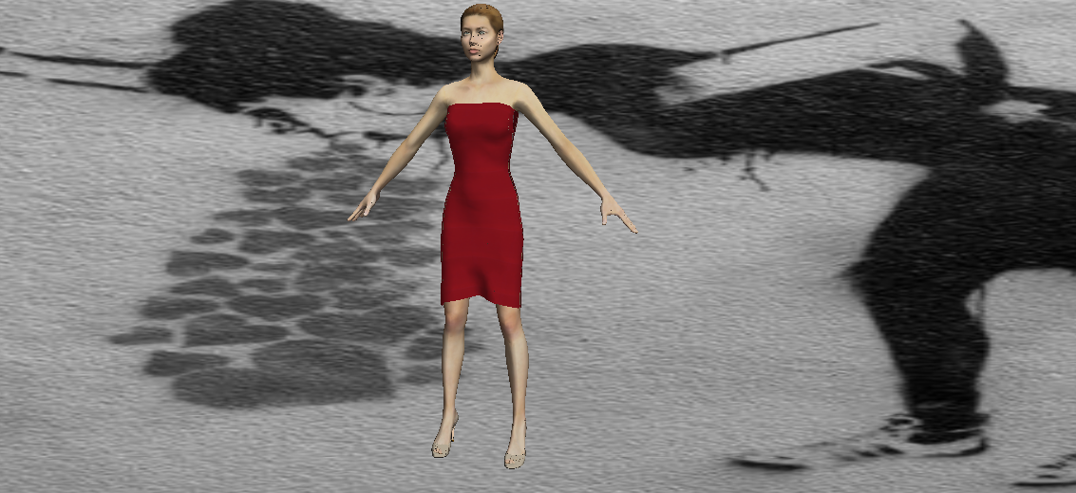
Quest’AMBIENTE mi disgusta.
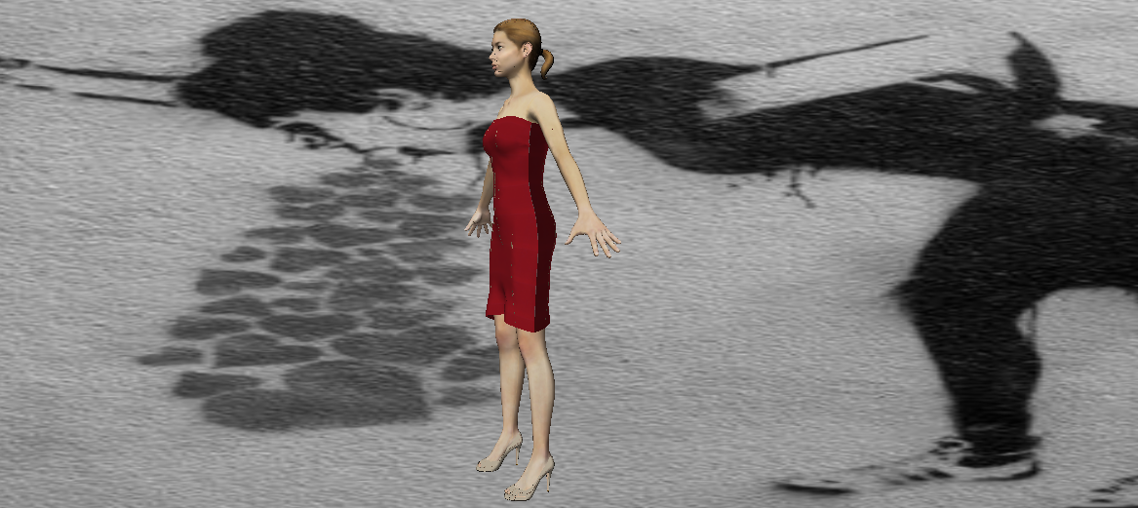
Datemi una mano per cambiarlo
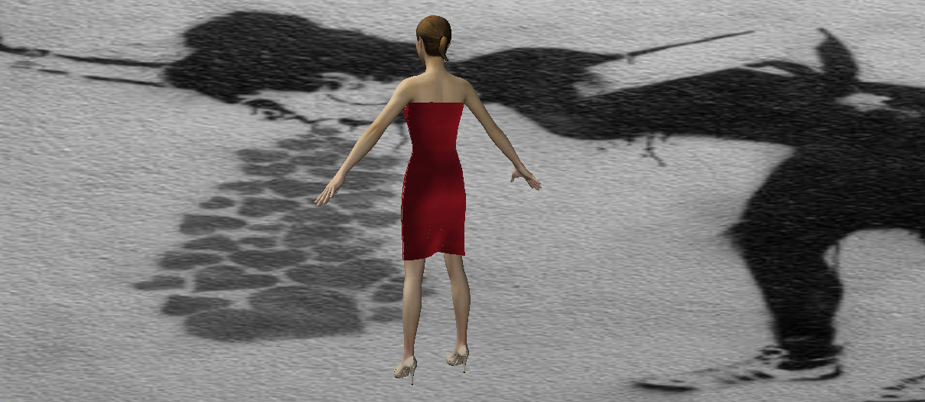
Partiamo da TE!
Elaborazione grafica: Bretti Maria 2D,IIS “De Filipps – Prestia”,Vibo Valentia, 24/04/2015

